2024年苏州科技城彭山实验幼儿园招生简章
根据苏州市教育局《关于印发<2024年苏州市幼儿园招生工作意见>的通知》(苏教〔2024〕2 号)文件精神，结合苏州高新区幼儿园招生工作意见、太湖科学城功能片区（东渚街道）施教区划分范围，现将2024年苏州科技城彭山实验幼儿园招生工作有关事项公示如下：
一、招生原则
幼儿园招生按照“相对就近”“户籍地与居住地一致优先”的原则进行，根据可供学位依次满足辖区内符合招生条件的适龄幼儿入园。
二、招生范围
幸福未来花园/叠翠雅苑/绿洲溪谷雅苑/翠逸花园/武夷山路9号/合著花园
三、招生对象
小班新生（年满3周岁）2020.9.1-2021.8.31期间出生的幼儿
四、招生时间
1.线上信息采集时间：2024年5月27日-2024年6月2日
2.现场材料审核时间：
2024年6月3日-2024年6月5日
上午：9:00——11:00 下午：13:00——15:00
温馨提示：请您在现场材料审核时间到幼儿园门口进行现场验证。
五、招生地点
苏州科技城彭山实验幼儿园一楼大厅
六、报名办法
（一）线上信息采集
1.关注“苏州科技城教育发展联盟”公众号平台
2.进入微矩阵
3.进入所有学校界面，点击“苏州科技城彭山实验幼儿园”进行报名
4.进入新生报名链接——查看发布的招生简章，扫描填报线上信息


（二）现场材料审核——准备线下报名材料
1.下载报名表
微信扫描如下二维码或进入苏州科技城彭山实验幼儿园官网（https://pssyyey.jssnd.edu.cn/ ）“招生专栏”,下载“2024年幼儿入园报名登记表”。仔细填写后自助打印、手写签名。

2.打印《苏州市入学入托儿童预防接种情况评价表》

登录苏州市儿童预防接种查询与评价平台https://jkzx.szcdc.cn:9005，或扫描下方二维码，自助打印（如不能打印请去预防接种点登记信息后再操作打印）。

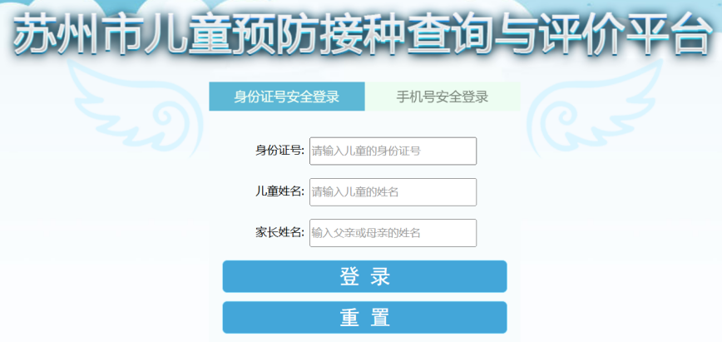
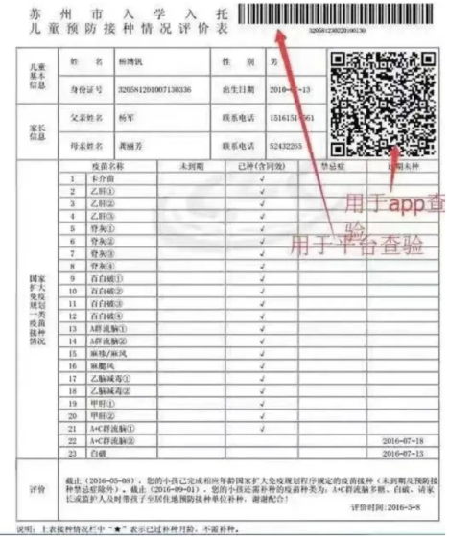

3.其他材料原件及复印件
将以下资料的原件及复印件分别按相应顺序整理好：
（1）有房产证（房户合一、房户不合一）：①入园报名登记表；②出生医学证明；③符合招生范围的房产证（第一、第二页复印件）；④户口本（带公章的户主页、父母页、幼儿页）；⑤父母双方身份证；⑥结婚证；⑦预防接种证（无需复印）；⑧《入学入托儿童预防接种情况评价表》
（2）未拿到房产证：①入园报名登记表；②出生医学证明；③购房全额发票；④购房合同；⑤交房证明（交房日期须在2024年8月31日前）；⑥户口本（带公章的户主页、父母页、幼儿页）；⑦父母双方身份证；⑧结婚证；⑨预防接种证（无需复印）；⑩《入学入托儿童预防接种情况评价表》
（3）祖辈房产：①入园报名登记表；②出生医学证明；③符合招生范围的房产证（第一、第二页复印件）；④户口本（带公章的户主页、祖父母页、父母页、幼儿页；户号一致）；⑤父母双方身份证；⑥结婚证；⑦父母双方无房产证明（有效期限为一个月内）；⑧预防接种证（无需复印）；⑨《入学入托儿童预防接种情况评价表》
补充说明：
1.无房证明：使用父母双方二代身份证在高新区房产交易中心（锦峰路199号锦峰大厦5层）或苏州市住建局（锦帆路239号）办理。
2.离异家庭：需提供离婚证、离婚协议书（或法院判决书）原件及复印件。（有明确的孩子抚养权内容，国家相关机构盖章。）
3.现场审核当天，为保障现场招生秩序，敬请一名监护人，在相应时间段带好所需材料来园。
4.材料审核及录取情况以现场审核结果为准。
七、咨询电话
66890339-620 乐老师
电话咨询时间（工作日）：上午 9:00～11:00；下午 13:00～16:00
苏州科技城彭山实验幼儿园
2024年5月27日
温馨提示：
1.切实保障贫困家庭的子女不因经济困难而失学，凡有低保证、残疾证（监护人）等家庭按政策规定予以登记。
2.所交材料必须真实有效，如有虚假，后果自负。

